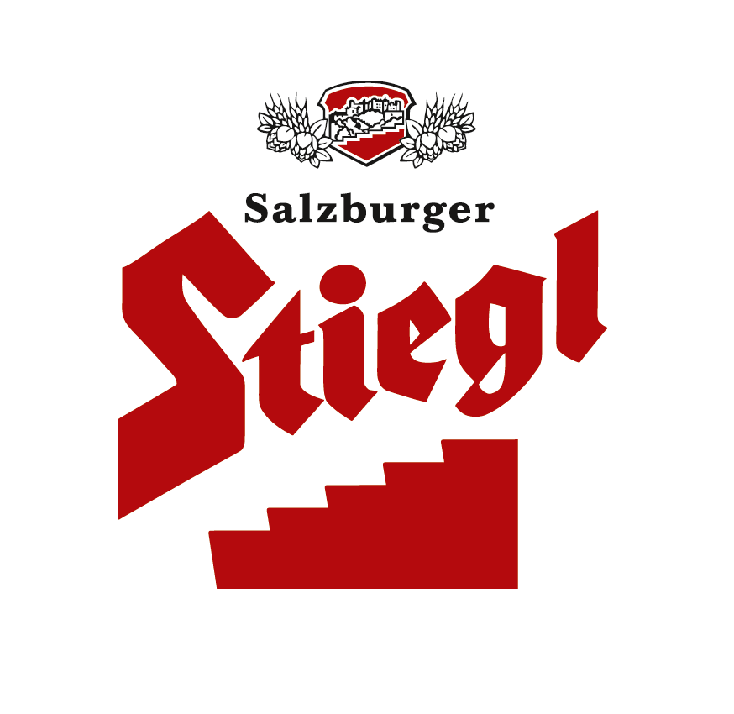
Presseinformation!

➲ Auszeichnung für bestes Marketingprojekt 2013
➲ Höchste Auszeichnung der Republik für Stiegl-Marketingleistungen
➲ Sieger-Projekt „Stiegl-Weisse Familie – ein Launch auf höchster Stufe“

AUSGEZEICHNET:
Stiegl gewinnt Staatspreis für Marketing

Die Auszeichnung für das beste Marketingprojekt ging dieses Jahr an die Stieglbrauerei zu Salzburg und „ihre“ Werber „Demner, Merlicek & Bergmann“. Österreichs größte und führende Privatbrauerei erhielt somit die höchste Auszeichnung der Republik Österreich für besonders nachhaltige und innovative Marketingleistungen. Wirtschaftsminister Reinhold Mitterlehner überreichte die Auszeichnung erst kürzlich an Stiegl-Geschäftsführer Dkfm. Robert Schraml und Stiegl-Marketingleiter Dr. Torsten Pedit sowie an Agentur-Chef Dr. Harry Bergmann und die Etatdirektorin Daniela Berlini.

Braukunst auf höchster Stufe
Das Projekt „Die Stiegl-Weisse Familie – ein Launch auf höchster Stufe“ wurde von einer Top-Jury aus über 100 eingereichten Kampagnen zum Sieger erklärt: Mit seinen Innovationen hat Stiegl auf beeindruckende Weise auf das heiß umkämpfte Wettbewerbsumfeld reagiert. Das Projekt besticht sowohl durch seine gezielte Marktorientierung als auch durch die konsequente Premiumstrategie, die dem Mission Statement des Unternehmens – Braukunst auf höchster Stufe – in allen Belangen gerecht wird. Auszeichnungswürdig zeigt sich neben der inhaltlichen, formalen und zeitlichen Integration, auch die Marktkommunikation, die durch das gewählte Leadmedium eine gezielte und anlassbezogene, aber stets durch Wiedererkennung geprägte Ansprache der Zielgruppen erlaubt.

Staatspreis Marketing 2013
Mit erstmals über 100 Einreichungen und damit einer Steigerung von über 40 Prozent gegenüber 2011, zeigten zahlreiche Unternehmen und Agenturen aus ganz Österreich großes Interesse für die hierzulande bedeutendste Marketing-Auszeichnung. Für die Zuerkennung des Staatspreis Marketing sind weder Unternehmensgröße, noch Branche oder Budgethöhe entscheidend: Ausgezeichnet werden Qualität, betriebswirtschaftliche Relevanz und Innovationsgrad. Insgesamt wurden 25 Projekte in acht Kategorien für den Staatspreis nominiert. Den Vorsitz des 17-köpfigen, unabhängigen Jury-Teams übernahm Univ.-Prof. Dr. Thomas Foscht vom Institut für Marketing der Universität Graz. "Unser Staatspreis zeigt die steigende Bedeutung von innovativem und strategischem Marketing für den Erfolg eines Unternehmens. Marketing stärkt gerade in wirtschaftlich schwierigen Zeiten die Wettbewerbsfähigkeit", betont Mitterlehner, der die Auszeichnung als wichtiges Gütesiegel für die Branche sieht.
Das Wirtschaftsministerium vergibt den Staatspreis Marketing alle zwei Jahre für die besten Leistungen auf dem Gebiet strategischen und innovativen Marketings, die in Österreich nachhaltig erfolgreich waren. Als Organisator fungiert die Austrian Marketing Confederation als Dachverband der acht regionalen Marketing Clubs in Österreich.
2013-06-06
www.stiegl.at
www.staatspreis-marketing.at

Rückfragen richten Sie bitte an: Stiegl-Pressestelle, Mag. Alexandra Picker, c/o Hebenstreit & Picker PR GmbH
Tel. 0662-841187-0, office@hebenstreit-picker.at

